Ayurveda und Yogareise nach Kovalam/Südindien

04.10. – 20.10.2018

Die Yoga-Gruppe der SG Dittelbrunn e.V. unternimmt seit mehreren Jahren eine 2-wöchige Ayurveda- und Yogareise nach Kovalam im indischen Bundesstaat Kerala.

Kerala liegt an der Südspitze Indiens, hat eine üppige, tropische Vegetation und schöne Sandstrände. In diesem tropischen Klima liegen die Luft- und Wassertemperatur meist bei 30 Grad.

Inder bezeichnen das grüne Kerala gerne als "Gottes eigenes Land".

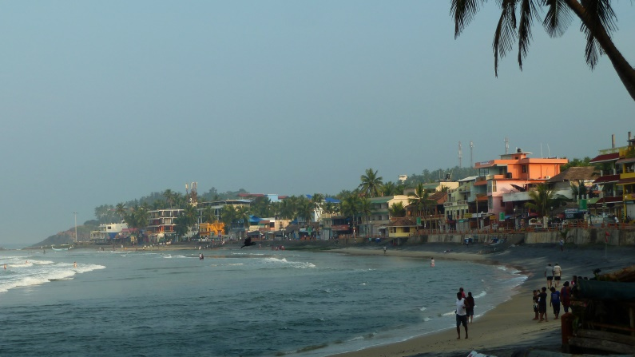Kerala ist die Heimat der berühmten indischen Gewürze und Ayurveda, dem ältesten, noch immer praktizierten Medizinsystem der Welt.

Die ayurvedische Klinik von Dr. Unnikrishan – kurz Dr. Unni – hat sich voll der jahrtausende- alten Wissenschaft der ayurvedischen Heilkunst verschrieben. Sie besitzt weltweit einen sehr guten Ruf. Der Klinikchef Dr. Unni stammt aus einer ayurvedischen Familie mit einer langen medizinischen Tradition.

Kovalam mit der Lighthouse Beach

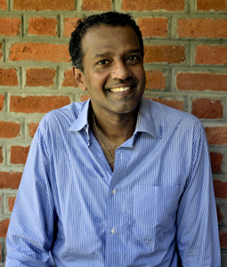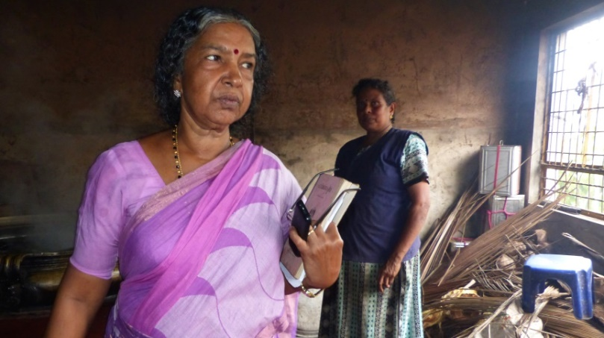

Dr. Lalitha ist die Mutter des Klinikchefs. Sie stellt die in der Klinik verwendeten Kräuteröle in ihrer Manufaktur selbst her.

Dr. Unnikrishan

Dr. Lalitha ist die Mutter des Klinikchefs. Sie stellt die in der Klinik verwendeten Kräuteröle selbst her.

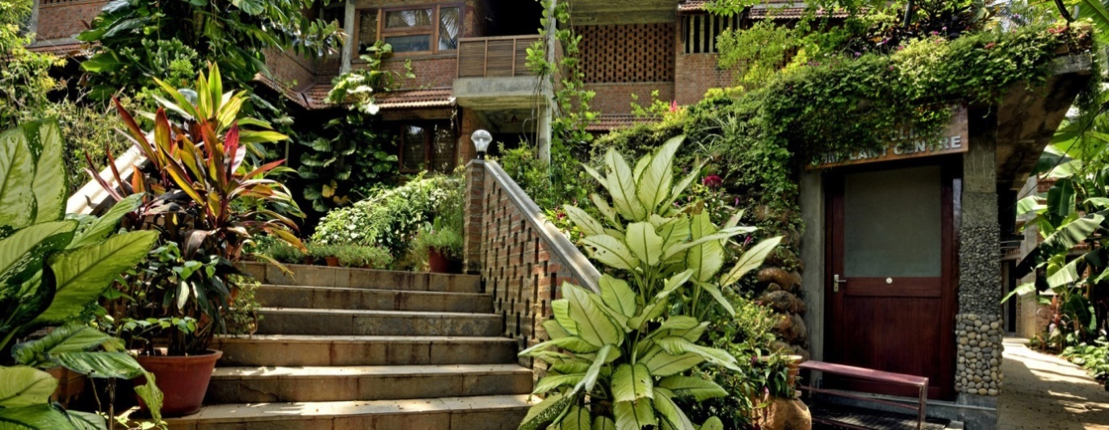Die Klinik liegt in einem Palmenhain im autofreien Zentrum von Kovalam-Beach nur wenige hundert Meter vom Sandstrand der Lighthouse Beach entfernt. Direkt bei der Klinik liegt in einem tropischen Garten das Klinikhotel.

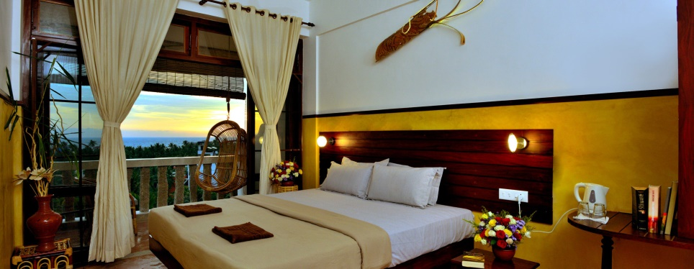

Die Einzel- und Doppelzimmer haben Bad, Balkon und Blick auf den indischen Ozean.

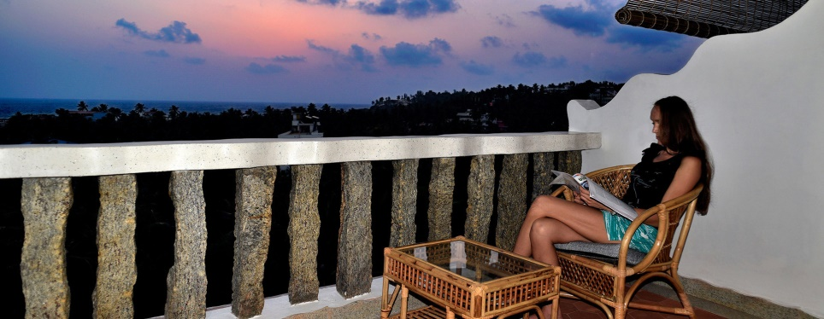

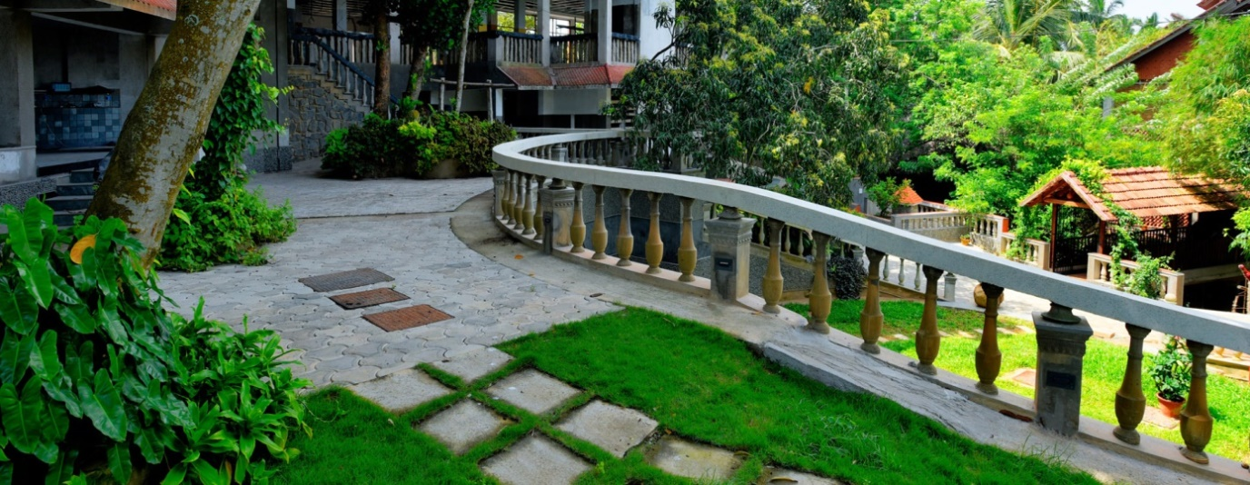

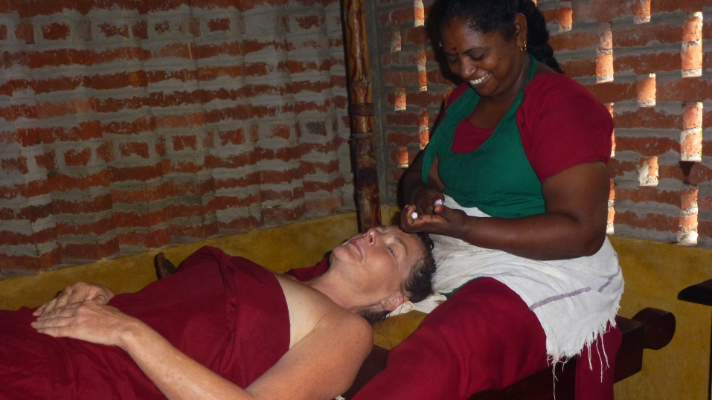Die Klinikärzte stellen für jeden Teilnehmer nach einem ausführlichen Arztgespräch einen Behandlungsplan auf. Jeder Teilnehmer bekommt „sein“ Therapeutenteam, das ihn während des gesamten Klinikaufenthalts begleitet.

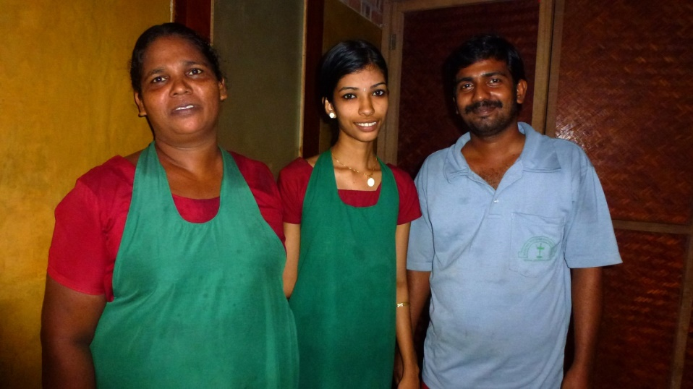

Die Therapeuten wurden in einer mehrjährigen Ausbildung intensiv auf ihre Aufgaben vorbereitet. Jeder Einzelne ist ein Meister seines Fachs.

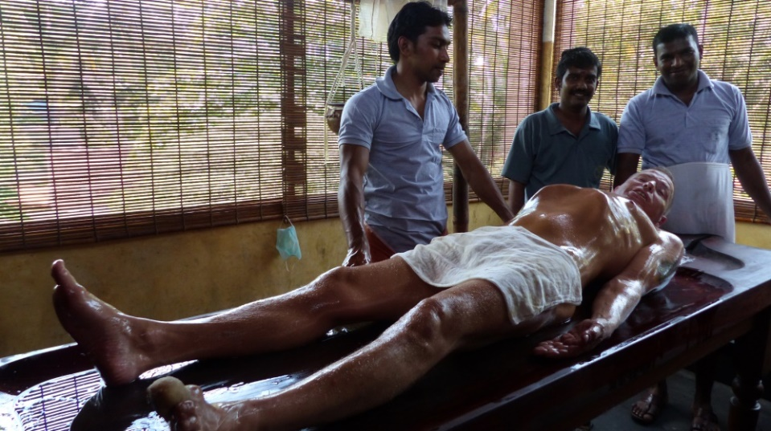Die tägliche Behandlung dauert ca. zwei Stunden und besteht aus Körper-, Kopf- und Gesichts-massagen, Ölbäder, Kräutermassagen und andere Behandlungen.

Den Rest des Tages verbringen wir mit Ausruhen von der anstrengenden Behandlung durch Strandleben, Kennenlernen der indischen Küche, Einkaufsbummel in den engen Gässchen von Kovalam, Yogaunterricht oder kleine Ausflüge in die Umgebung.

Kleine Bildergalerie unserer früheren Reisen nach Kovalam

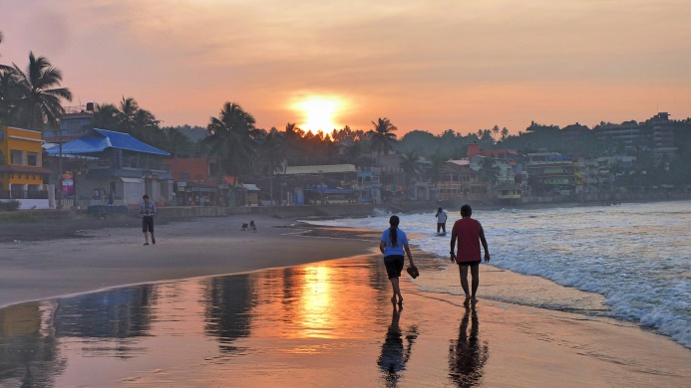

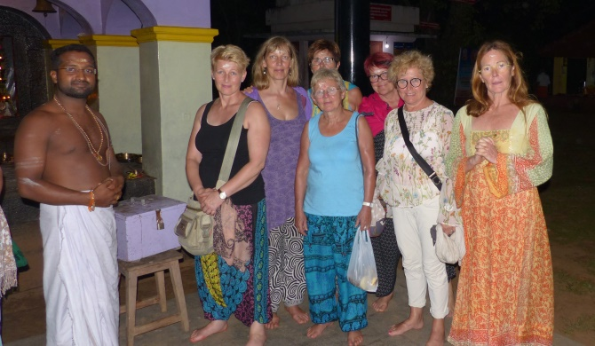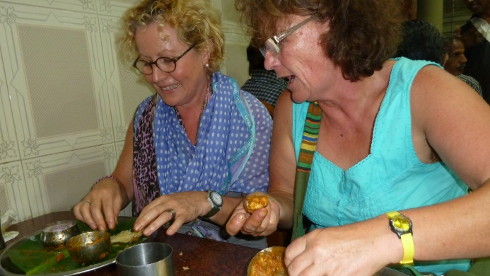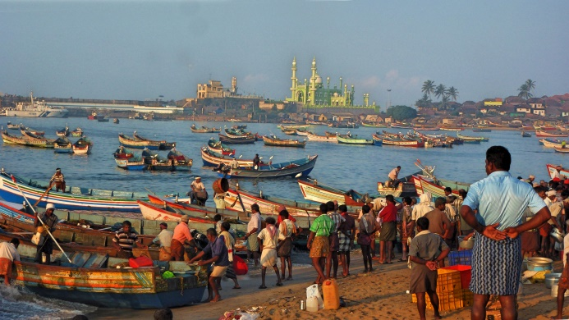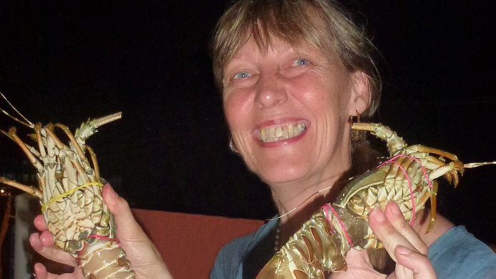

Ausflug ins „echte“ Indien

wer will isst mit den Fingern vom Bananenblatt

Morgenspaziergang am Strand von Kovalam

frisch aus dem Arabischen Meer

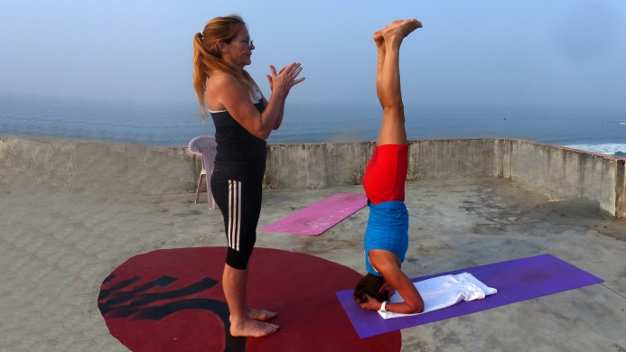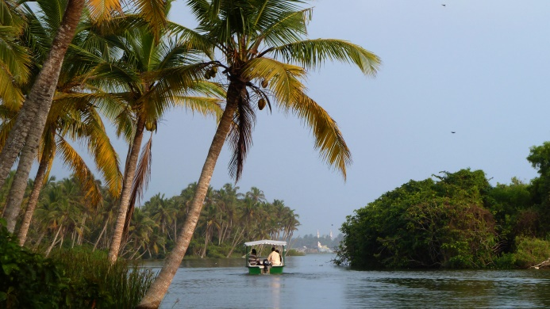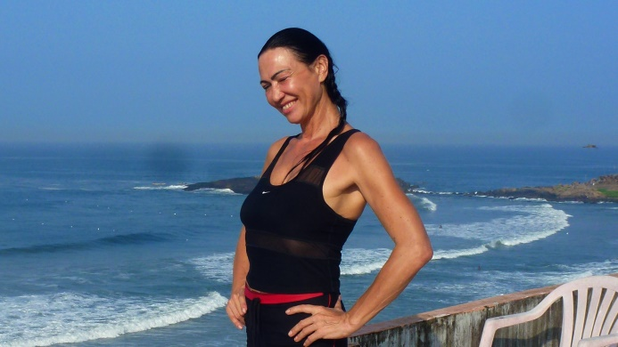

Besuch im Männerashram mit einer traditionellen Punja

auf dem Yogadach mit Meerblick

pure Lebenslust durch Yoga und Ayurveda

Ausflug in die Backwaters von Kerala

Ich habe für unseren Flug Plätze reservieren lassen durch den

**Reiseservice Sunshine OHG**

**Schönbornstraße 2 - 97440 Werneck**

**Stephan Blümm - 09722 4555**

Wir fliegen mit ?? , Flug-Nr. ?? am Donnerstag, 04.10.2018, 00:00 Uhr, ab Frankfurt? mit Zwischenstopp in ?? nach Trivandrum; Flugzeit ca. 11 Stunden.

Der Rückflug ist am Samstag, 20.10.2018, 00:00 Uhr, ?? 0000, wiederum mit Zwischenstopp in ??. Ankunft ist am Sonntag, 21.10.2018, 00:00 in Frankfurt.

Am einfachsten ist es, die Flugreise über den Reiseservice Sunshine zu buchen. Natürlich könnt ihr diesen Flug oder einen anderen zeitnahen Flug natürlich auch selbst buchen.

Es ist ratsam, zusammen mit dem Flugticket ein rail & fly Ticket der DB zu buchen.

Anfang Oktober ist in Südindien der Monsunregen meist schon vorbei und die Hauptsaison hat noch nicht begonnen. Die Preise sind noch günstig und das Klinikpersonal hat Zeit sich gut um uns und unsere Wehwehchen zu kümmern.

Ich habe unsere Gruppe bei Dr. Unni im **AGASTYAA HERITAGE AYURVEDIC HOSPITAL** in Kovalam bereits angekündigt und es werden für uns entsprechende Kapazitäten freigehalten.

Dr. Unni hat uns für Ayurvedabehandlung, Unterkunft und Yogaunterricht Gruppenrabatte zwischen 10% - 20% eingeräumt.

Die Hotelzimmer sind alle gleich ausgestattet, es gibt sechs Levels je nach Aussicht.

* Sea View A oder B
* Sea and Garden View A oder B
* Garden View A oder B

**Kosten** (Rabatte bereits abgezogen)

Ayurvedabehandlung 1 Woche (7 Tage) 18.800 Rs 235 €

Ayurvedamahlzeit im Hotel 350 Rs 4,50 €

Yogaunterricht pro Section 400 Rs 5,00 €

Übernachtung mit Frühstück (je nach Level) 1.500 Rs – 3.250 Rs 19 - 40 €

Airport Transfer 1.000 Rs 12,50 €

**Wechselkurs** der indischen Rupie 1 Euro ca. 80 Rs; Achtung: der Kurs schwankt stark.

Dr. Unni akzeptiert Euro, Dollar und VISA.

Indien verlangt für die Einreise ein **Touristenvisum**. Durch unsere früheren Reisen nach Indien habe ich Erfahrung im etwas komplizierten Antragsverfahren und kann auf Wunsch für euch den Antrag erledigen.

**Weitere Informationen und Anmeldungen bitte an Erika Schallenberg-Landeck**

erika.schallenberg@gmx.de

oder

Tel. 09721 4760707

Anmeldung

Ayurveda und Yogareise nach Kovalam/Südindien

04.10. – 20.10.2018

|  |  |  |
| --- | --- | --- |
| Name |  | |
| Vorname |  | |
| Flugbuchung über Reiseservice Sunshine OHG | ja | nein |
| Zimmerkategorie | Einzelzimmer | Doppelzimmer |
| Zimmerlevel | Sea View A | Sea View B |
| Sea and Garden View A | Sea and Garden View B |
| Garden View A | Garden View B |
| Yogaunterricht | ja | nein |
| Touristenvisum beantragen | ja | nein |

Bemerkungen

|  |  |  |
| --- | --- | --- |
|  |  |  |
|  |  |  |
|  |  |  |
|  |  |  |
|  |  |  |
|  |  |  |